**附件5：**

赛场交通指南

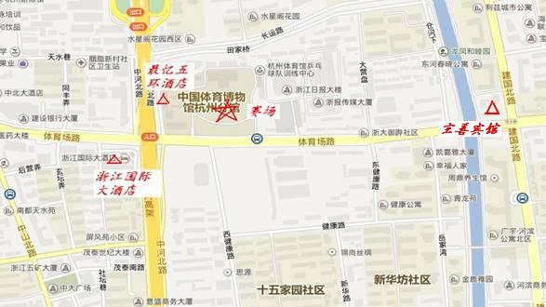

到达报到酒店—杭州最忆五环酒店的交通方法：

1、坐火车抵达杭州火车站，可乘坐11/K11路公交车到杭州

体育馆下车，前行100米到十字路口右转即到；

2、坐火车抵达杭州火车东站，可乘坐28/K28路公交车到杭州体育馆下车；

3、坐飞机抵达杭州萧山机场，可乘坐机场大巴到武林门终点站下车，到马路对面换乘28/K28路到杭州体育馆下车；

4、自驾车前往，走杭州绕城高速到杭州彭埠出口下高速，沿艮山西路向西，到建国路左转，在体育场路右转，前行到杭州体育馆前方路口右转即到。

5、特殊情况可提供接站服务，请提前与组委会联系，以便安排接站。联系人：徐斌，电话0571-87994192（传真）